Приложение N 1
к п. 2.1.1

Перечень
бланков губернатора Воронежской области, правительства
Воронежской области, исполнительных органов государственной
власти Воронежской области

Список изменяющих документов
(в ред. указа губернатора Воронежской области от 24.03.2014 N 108-у)

Бланк указа губернатора Воронежской области (приложение N 12).
Бланк распоряжения губернатора Воронежской области (приложение N 13).
Бланк письма губернатора Воронежской области (приложение N 6).
Бланк постановления правительства Воронежской области (приложение N 14).
Бланк распоряжения правительства Воронежской области (приложение N 15).
Бланк письма правительства Воронежской области (приложения N 8, 29).
Общий бланк правительства Воронежской области (приложение N 19, 20).
Бланк приказа исполнительного органа государственной власти области (приложения N 16, 17, 18).
Бланк письма исполнительного органа государственной власти области (приложение N 27).

Приложение N 2
к п. 2.1.5

Список изменяющих документов
(в ред. указа губернатора Воронежской области от 24.03.2014 N 108-у)

Образец журнала учета выдачи бланков
с изображением Герба Воронежской области

ЖУРНАЛ
учета выдачи бланков с изображением Герба
Воронежской области

N п/п | Наименование вида бланка с изображением Герба Воронежской области | Количество экземпляров | Номера бланков с изображением Герба Воронежской области | Наименование подразделения, фамилия и инициалы лица - получателя бланков | Расписка в получении | Примечание (отметка об уничтожении и т.д.)
1 | 2 | 3 | 4 | 5 | 6 | 7

Приложение N 3
к п. 2.1.5

Список изменяющих документов
(в ред. указа губернатора Воронежской области от 24.03.2014 N 108-у)

Образец оформления акта о передаче
испорченных и неиспользованных бланков

А К Т
о передаче испорченных и неиспользованных бланков
г. Воронеж 09 января 2013 года

Мы, нижеподписавшиеся, Фамилия Имя Отчество - начальник отдела
организационно-методической и правовой работы управления физической
культуры и спорта Воронежской области, Фамилия Имя Отчество - советник
отдела организационно-методической и правовой работы управления физической
культуры и спорта Воронежской области и Фамилия Имя Отчество - ведущий
специалист общего отдела организационного управления правительства
Воронежской области, составили настоящий акт о передаче испорченных и
неиспользованных с 02.06.2012 по 29.12.2012 бланков:
- указ губернатора Воронежской области (NN 144 - 153);
- распоряжение губернатора Воронежской области (NN 92 - 100);
- письмо губернатора Воронежской области (NN 1119, 2744, 2747, 2749, 2751,
2753 - 2775);
- постановление правительства Воронежской области (NN 1915, 1916, 1922,
1927, 1935 - 1944);
- распоряжение правительства Воронежской области (NN 2123, 2129, 2131);
- письмо правительства Воронежской области (NN 305, 309, 319, 320, 322,
2136 - 2140, 5157, 5163, 5167, 5171, 5177, 5179, 5184 - 5196) из управления
физической культуры и спорта Воронежской области в организационное
управление правительства Воронежской области.

Начальник отдела организационно-
методической и правовой работы
управления физической культуры
и спорта Воронежской области И.О. Фамилия

Советник отдела организационно-
методической и правовой работы
управления физической культуры
и спорта Воронежской области И.О. Фамилия

Ведущий специалист общего отдела
организационного управления
правительства Воронежской области И.О. Фамилия

Приложение N 4
к п. 2.2.2

Схема расположения реквизитов на бланке

Список изменяющих документов
(в ред. указа губернатора Воронежской области от 24.03.2014 N 108-у)

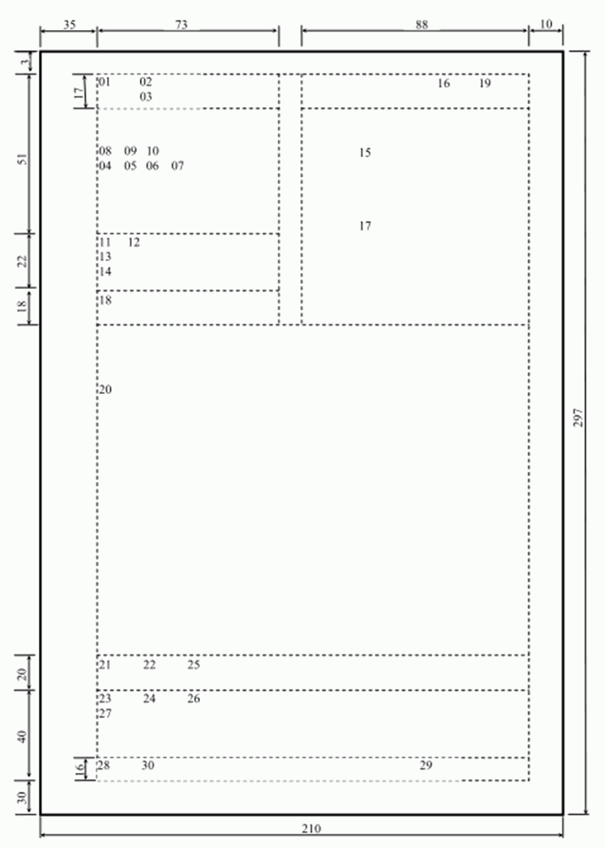

Приложение N 5
к п. п. 2.2.15, 4.3.1

Список изменяющих документов
(в ред. указа губернатора Воронежской области от 24.03.2014 N 108-у)

Образец оформления бланка резолюции

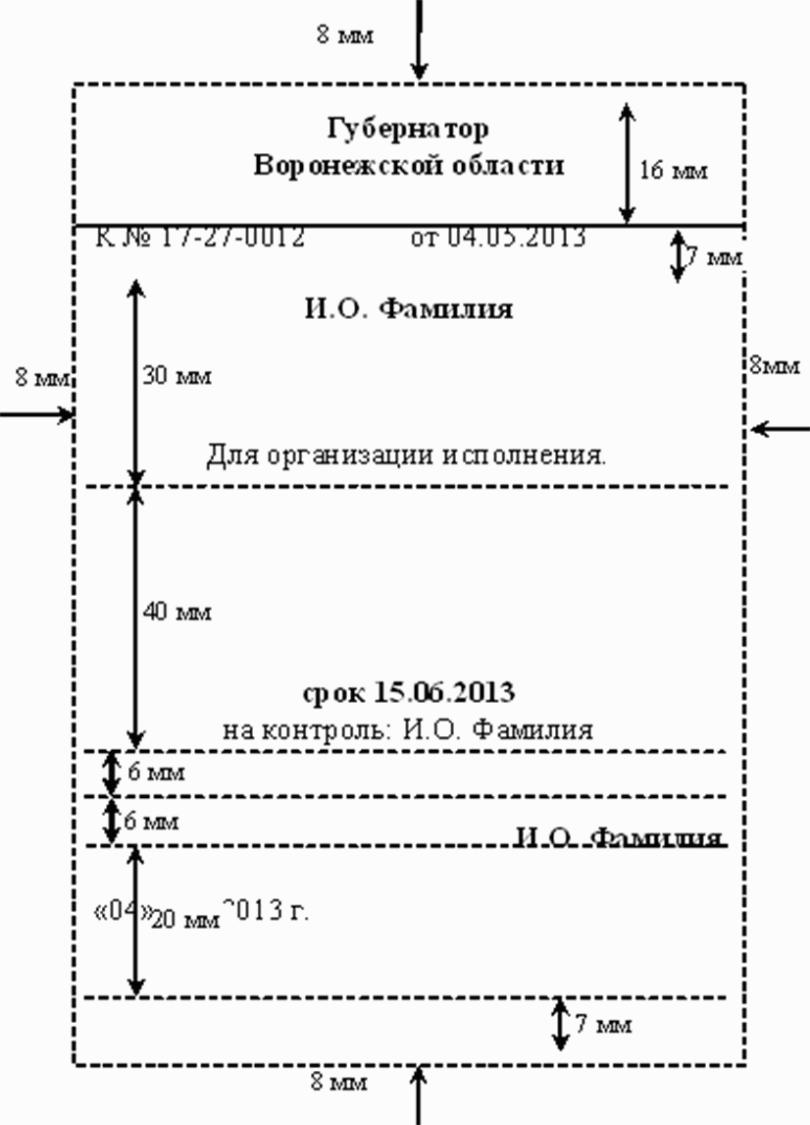

Приложение N 6
к п. п. 2.1.1, 3.4.5., 3.7.7

Список изменяющих документов
(в ред. указа губернатора Воронежской области от 24.03.2014 N 108-у)

Образец оформления первого экземпляра письма
губернатора Воронежской области

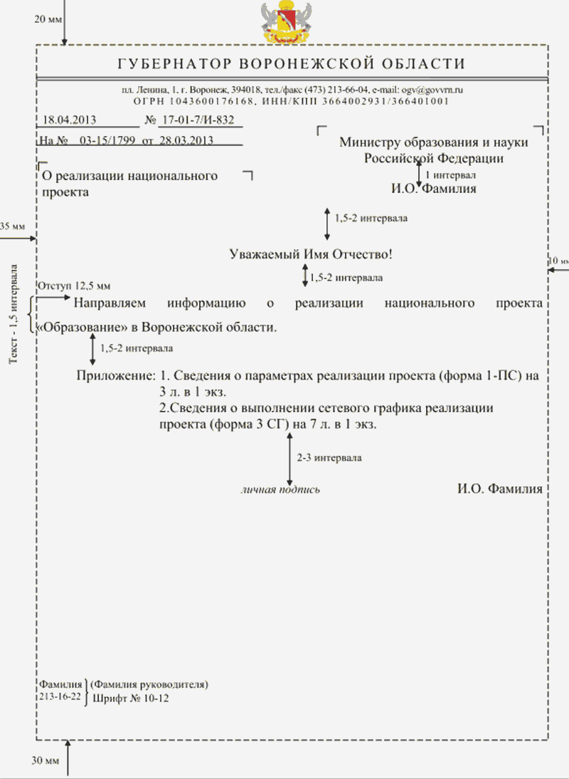

Приложение N 7
к п. п. 2.2.20, 2.2.22, 3.4.5

Список изменяющих документов
(в ред. указа губернатора Воронежской области от 24.03.2014 N 108-у)

Образец оформления второго экземпляра
письма губернатора Воронежской области

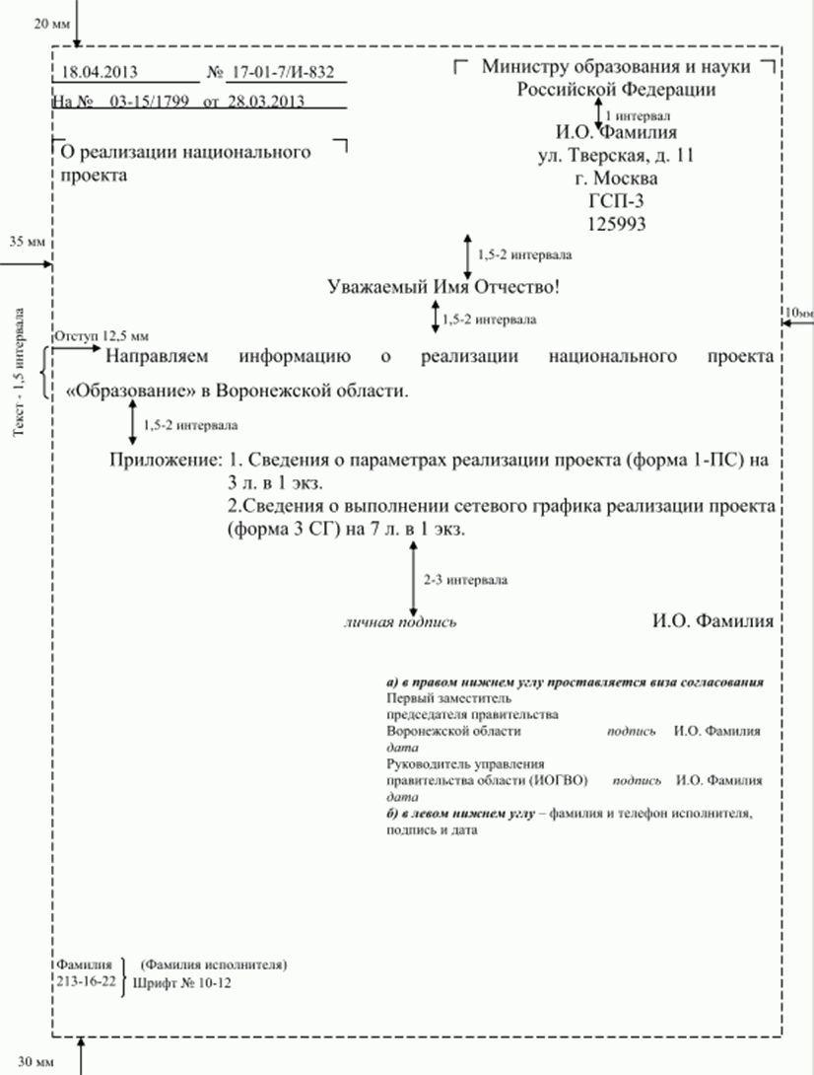

Приложение N 8
к п. 2.1.1, 2.2.22, 3.5.4

Список изменяющих документов
(в ред. указа губернатора Воронежской области от 24.03.2014 N 108-у)

Образец оформления письма
правительства Воронежской области

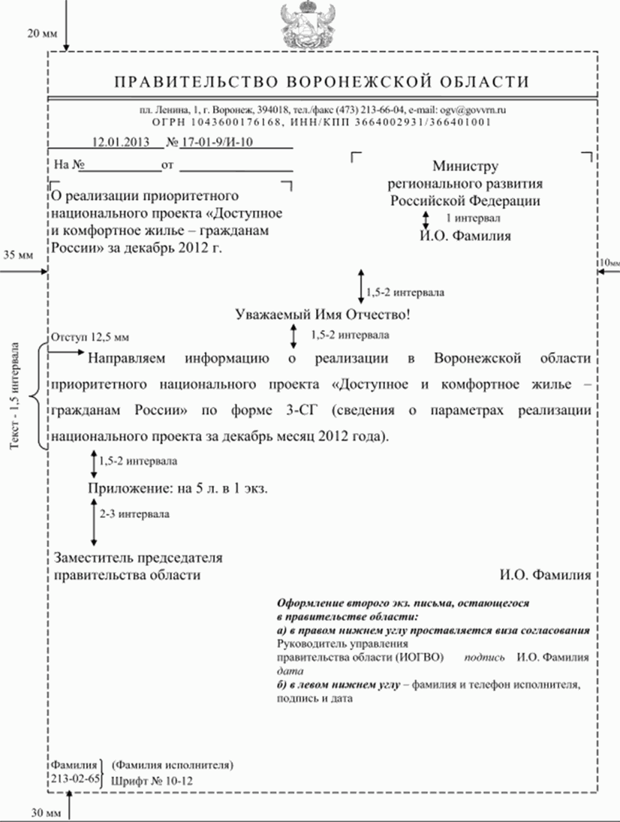

Приложение N 9
к п. п. 3.1.9, 3.5.4

Список изменяющих документов
(в ред. указа губернатора Воронежской области от 24.03.2014 N 108-у)

Образец оформления визирования указа
(постановления, распоряжения)

Визирование:

Заместитель губернатора
Воронежской области -
первый заместитель
председателя правительства
Воронежской области личная подпись И.О. Фамилия
00.00.20__

Руководитель департамента
связи и массовых коммуникаций
Воронежской области личная подпись И.О. Фамилия
00.00.20__

Полномочный представитель
губернатора области в Воронежской
областной Думе - руководитель
правового управления правительства
Воронежской области личная подпись И.О. Фамилия
00.00.20__

Начальник отдела развития Начальник финансово-правового отдела
систем связи и телекоммуникаций департамента связи и массовых
департамента связи и массовых коммуникаций Воронежской области
коммуникаций Воронежской области
личная подпись И.О. Фамилия личная подпись И.О. Фамилия
00.00.20__ 00.00.20__
213-65-01 213-65-15

Приложение N 10
к п. п. 3.1.9, 3.5.4, 3.4.4

Список изменяющих документов
(в ред. указа губернатора Воронежской области от 24.03.2014 N 108-у)

Образец оформления листа согласования документов

ЛИСТ СОГЛАСОВАНИЯ

Наименование вида документа (указ, постановление, распоряжение, договор
(соглашение)) и заголовок проекта документа _______________________________
___________________________________________________________________________
___________________________________________________________________________

Руководитель структурного
подразделения правительства области,
исполнительного органа
государственной власти области,
других организаций,
представляющих проект _____________________________________________________
должность, инициалы, фамилия, личная подпись, дата

Должность руководителя, наименование организации | Инициалы, фамилия | Дата поступления (передачи) проекта, подпись <*> | Замечания, предложения <**> | Личная подпись, дата

--------------------------------
<*> Заполняет лицо, ответственное за делопроизводство в структурных подразделениях правительства области. Проект датируется следующим днем при поступлении после 15.00.
<**> При отсутствии замечаний (предложений) следует указать "Согласовано". При наличии замечаний (предложений) следует указать "Замечания (предложения, заключение) прилагаются".

Приложение N 11
к п. 3.1.10

Список изменяющих документов
(в ред. указа губернатора Воронежской области от 24.03.2014 N 108-у)

Образец оформления постановления
правительства Воронежской области

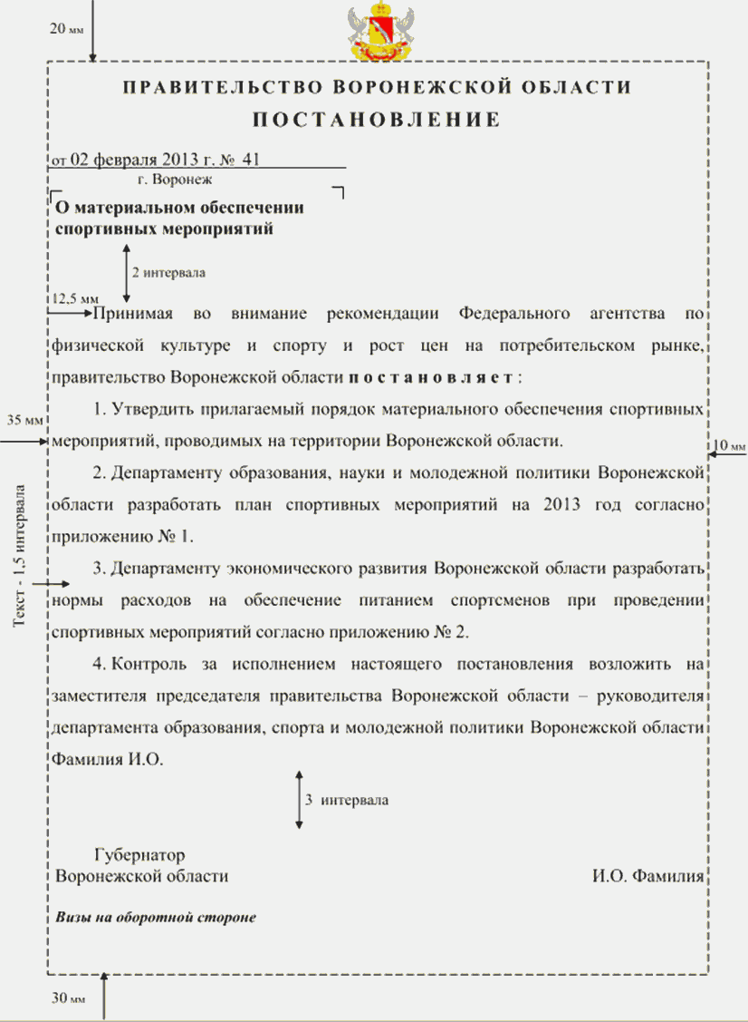

Приложение N 12
к п. 3.1.10

Список изменяющих документов
(в ред. указа губернатора Воронежской области от 24.03.2014 N 108-у)

Образец оформления распоряжения
правительства Воронежской области

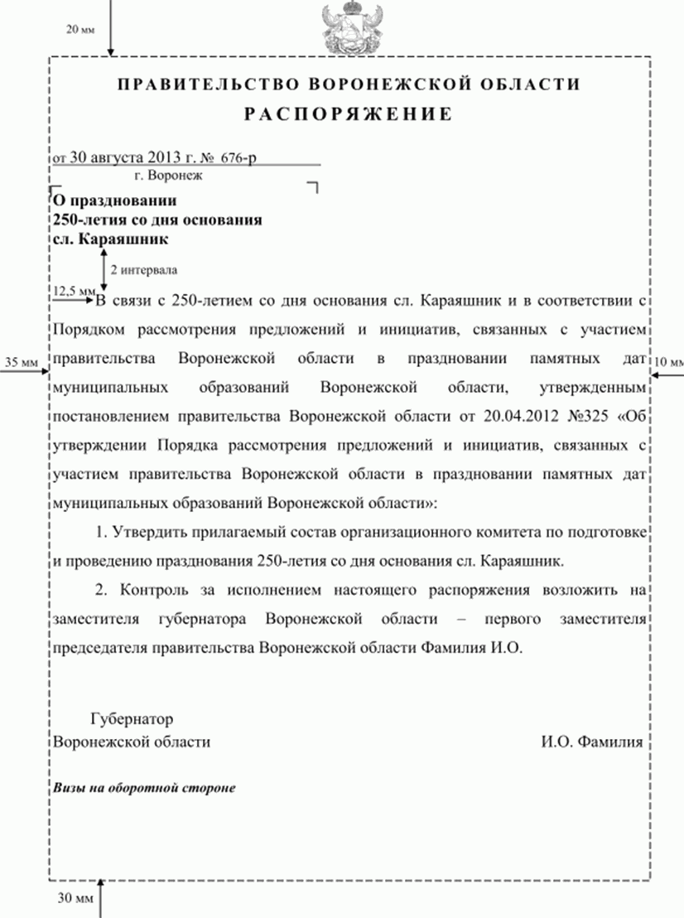

Приложение N 13
к п. 3.3.

Список изменяющих документов
(в ред. указа губернатора Воронежской области от 24.03.2014 N 108-у)

Образец оформления протокола
заседания правительства Воронежской области

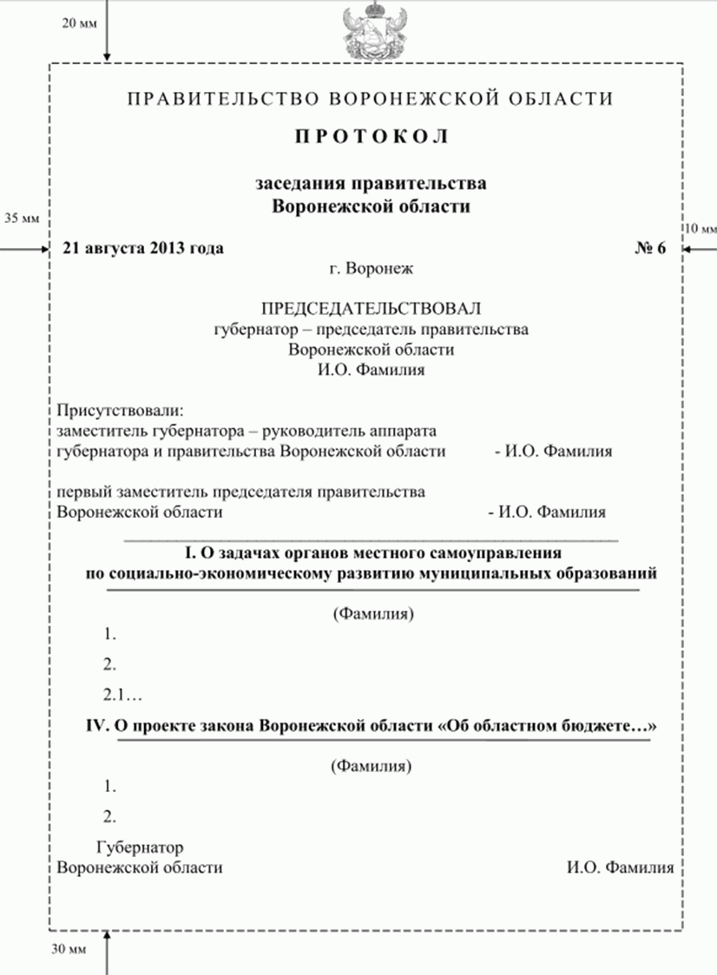

Приложение N 14
к 3.3.

Список изменяющих документов
(в ред. указа губернатора Воронежской области от 24.03.2014 N 108-у)

Образец оформления протокола заседания
президиума правительства Воронежской области

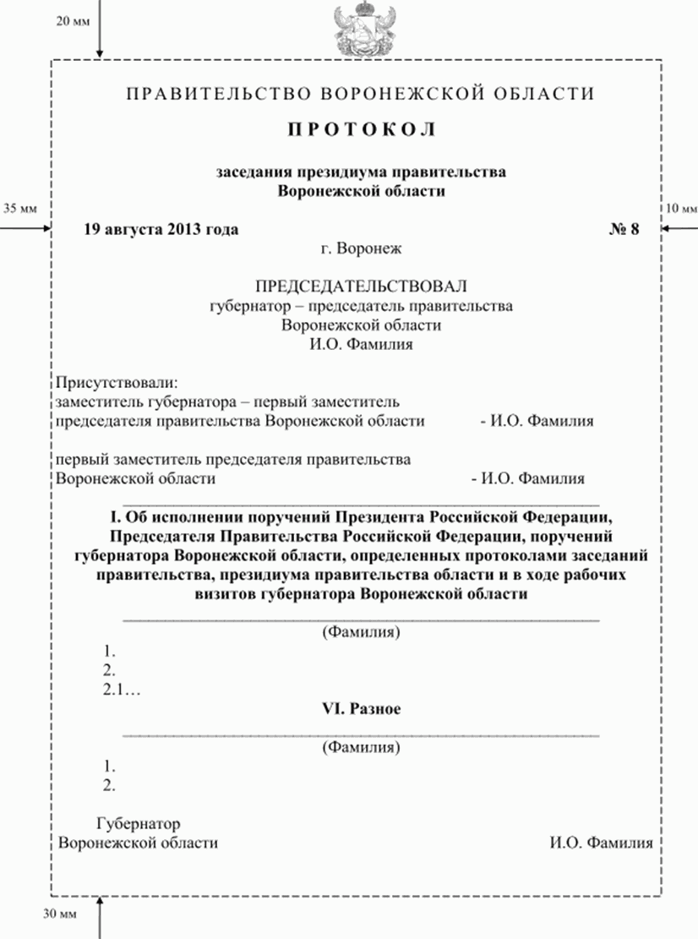

Приложение N 15
к п. 3.3.1

Список изменяющих документов
(в ред. указов губернатора Воронежской области от 24.03.2014 N 108-у,
от 09.10.2019 N 432-у)

Образец оформления протокола поручений,
определенных на еженедельном оперативном совещании
у губернатора Воронежской области <*>

УТВЕРЖДАЮ

Губернатор Воронежской области
И.О. Фамилия
" " _________ 20__ года

П Р О Т О К О Л
поручений, определенных на еженедельном оперативном совещании
у губернатора Воронежской области
от " " 20 года N

N п/п | Поручения | Ответственные исполнители | Сроки исполнения
1.
...
 | 1. Снять с контроля поручения, определенные протоколами еженедельных оперативных совещаний у губернатора Воронежской области: пунктом 3 протокола от 27 августа 2013 года N ...
 | 2. Продлить сроки контроля исполнения поручений, определенных протоколами еженедельных оперативных совещаний у губернатора Воронежской области: пунктом 3 протокола от 31 октября 2013 года N ... | И.О. Фамилия  И.О. Фамилия | информировать по итогам работы

Ответственным исполнителям информацию о ходе исполнения поручений, данных на еженедельных оперативных совещаниях у губернатора Воронежской области, представлять в установленные сроки до 11.00 на имя губернатора Воронежской области. Рекомендуемый объем информации - до 1 - 3 листов. Информацию о ходе исполнения поручений завершать выводом о состоянии исполнения поручения (поручение исполнено и может быть снято с контроля; поручение остается на контроле; прошу продлить сроки исполнения поручения).

Руководитель организационного управления
правительства Воронежской области И.О. Фамилия

" " ___________ 20 ____ года
И.О. Фамилия
46-13, 11-523, 213-65-68

--------------------------------
<*> Протокол оформляется на листах формата А4, ориентация альбомная.

Приложение N 16
к п. п. 2.1.1, 3.4.5

Список изменяющих документов
(в ред. указа губернатора Воронежской области от 24.03.2014 N 108-у)

Образец оформления письма на бланке должностного лица

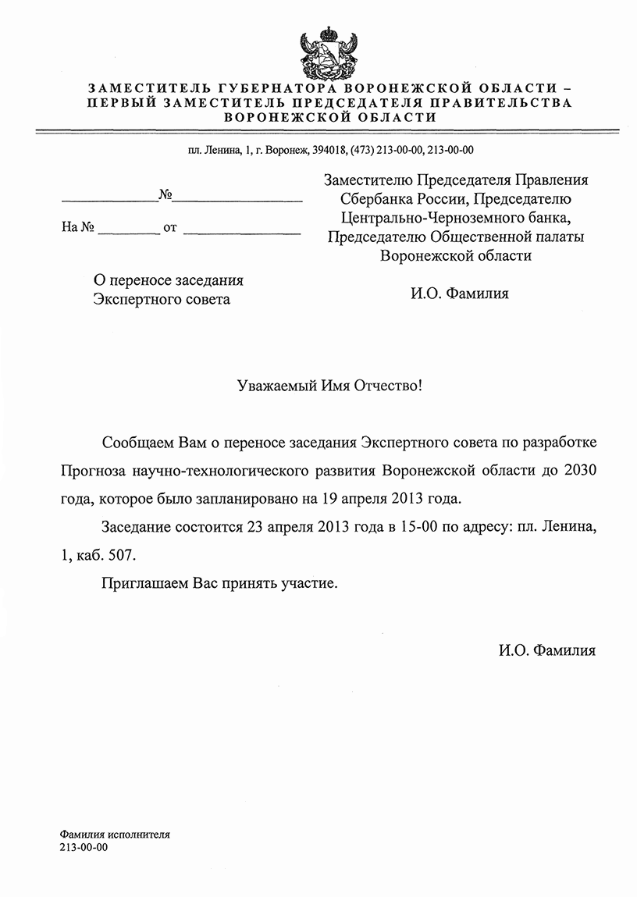

Приложение N 17
к п. п. 2.1.1, 3.4.5.

Список изменяющих документов
(в ред. указа губернатора Воронежской области от 24.03.2014 N 108-у)

Образец оформления письма структурного подразделения
правительства области

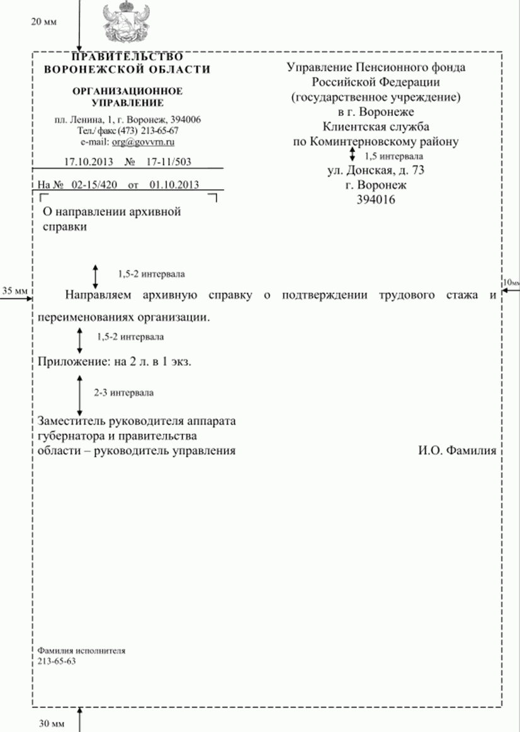

Приложение N 18
к п. п. 2.1.1, 3.7.7

Список изменяющих документов
(в ред. указа губернатора Воронежской области от 24.03.2014 N 108-у)

Образец оформления письма исполнительного органа
государственной власти области

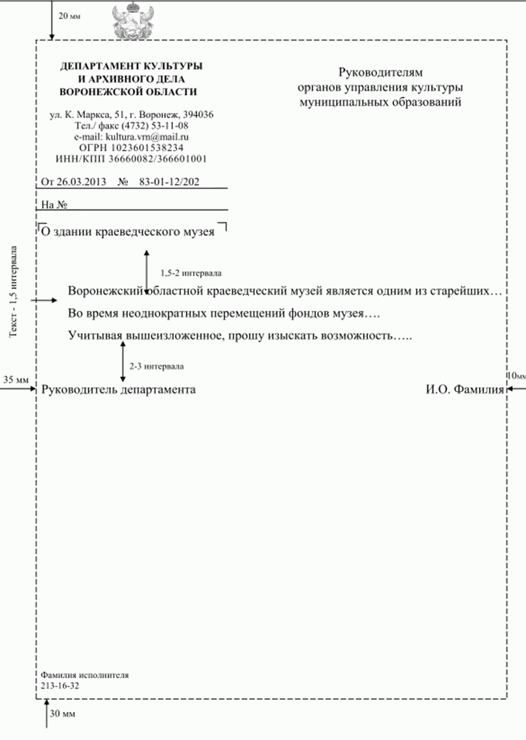

Приложение N 19
к п. 3.6.1

Список изменяющих документов
(в ред. указа губернатора Воронежской области от 24.03.2014 N 108-у)

Образец списка на рассылку телеграммы

Список рассылки телеграммы

Телеграфный адрес, наименование организации-адресата | Наименование должности лица, которому адресована телеграмма | Фамилия, имя, отчество лица, которому адресована телеграмма

Фамилия исполнителя
Номер телефона
Личная подпись

Приложение N 20
к п. 3.6.1

Список изменяющих документов
(в ред. указа губернатора Воронежской области от 24.03.2014 N 108-у)

Образец оформления телеграммы

ПРАВИТЕЛЬСТВЕННАЯ
117884 ГСП МОСКВА
В-420 ул. НАМЕТКИНА, 16
ПРЕДСЕДАТЕЛЮ ПРАВЛЕНИЯ
ОАО "ГАЗПРОМ"
МИЛЛЕРУ АЛЕКСЕЮ БОРИСОВИЧУ

УВАЖАЕМЫЙ АЛЕКСЕЙ БОРИСОВИЧ вскл

ПРИМИТЕ САМЫЕ ДОБРЫЕ ПОЗДРАВЛЕНИЯ С ДНЕМ ВАШЕГО РОЖДЕНИЯ тчк
С НАДЕЖДОЙ НА ДАЛЬНЕЙШЕЕ РАЗВИТИЕ НАШЕГО СОТРУДНИЧЕСТВА зпт ГЛУБОКИМ УВАЖЕНИЕМ К ВАМ И ИСКРЕННИМИ ПОЖЕЛАНИЯМИ БОГАТЫРСКОГО ЗДОРОВЬЯ зпт СЕМЕЙНОГО СЧАСТЬЯ И БЛАГОПОЛУЧИЯ зпт

ГУБЕРНАТОР
ВОРОНЕЖСКОЙ ОБЛАСТИ Личная И.О. Фамилия
подпись
───────────────────────────────────────────────────────────────────────────
г. Воронеж
пл. Ленина, 1
Правительство Воронежской области
30 января 2013 года
Ав. счет N _________________________________

Фамилия исполнителя ____________________________
213-13-21 (Личная подпись)

Приложение N 21
к п. 3.6.2

Список изменяющих документов
(в ред. указа губернатора Воронежской области от 24.03.2014 N 108-у)

Образец списка структурных подразделений (организаций)
для передачи телефонограммы

Список структурных подразделений (организаций)
для передачи телефонограммы от N

Наименование Номер Время передачи Наименование должности,
организации- телефона (часы и минуты) инициалы и фамилия,
получателя принявшего телефонограмму

1. ...
2. ...

Наименование должности
исполнителя телефонограммы Личная подпись Инициалы, фамилия

Передал
(наименование должности) Личная подпись Инициалы, фамилия

Приложение N 22
к п. 3.10.2

Список изменяющих документов
(в ред. указа губернатора Воронежской области от 24.03.2014 N 108-у)

Образец оформления телефонограммы

Телефонограмма

Правительство Воронежской Руководителю департамента образования,
области науки и молодежной политики
Воронежской области

И.О. Фамилия

Телефонограмма
15.01.2013 N 5
17.30

16.01.2013 в малом зале состоится заседание комиссии по делам
несовершеннолетних и защите их прав. Явка обязательна.

Наименование должности лица,
подписавшего телефонограмму Личная подпись И.О. Фамилия

Передал Принял
ведущий специалист И.О. Фамилия секретарь-референт И.О. Фамилия
213-13-21 213-16-21

Приложение N 23
к п. 4.2.4

Перечень документов, не подлежащих регистрации
в организационном управлении правительства области

Список изменяющих документов
(в ред. указов губернатора Воронежской области от 24.03.2014 N 108-у,
от 01.07.2019 N 296-у)

1. Федеральные конституционные законы Российской Федерации, федеральные законы Российской Федерации, указы, распоряжения Президента Российской Федерации, постановления, распоряжения Правительства Российской Федерации, выписки из протоколов заседания Совета Государственной Думы, нормативные правовые акты федеральных органов исполнительной власти.
2. Законы Воронежской области, нормативные правовые акты Воронежской областной Думы, указы, распоряжения губернатора Воронежской области, постановления, распоряжения правительства Воронежской области.
3. Переписка по вопросам деятельности коллегиальных и совещательных органов при губернаторе Воронежской области и при правительстве Воронежской области.
Переписка по вопросам участия в комиссиях и иных коллегиальных и совещательных органах регионального и федерального уровней губернатора Воронежской области, заместителя губернатора Воронежской области, руководителей правительства Воронежской области.
4. Входящие служебные письма и телеграммы, адресованные структурным подразделениям правительства Воронежской области, исполнительным органам государственной власти Воронежской области.
5. Внутренние документы за подписью руководителей правительства Воронежской области на бланке должностного лица, руководителей структурных подразделений правительства Воронежской области.
6. Обращения граждан.
7. Договоры и соглашения (без сопроводительных писем).
8. Копии нормативных правовых актов органов местного самоуправления.
9. Бухгалтерские документы, счета на оплату.
10. Периодические издания.
11. Поздравительные письма, телеграммы, открытки, пригласительные билеты.
12. Бюллетени погоды.
13. Рекламные извещения, прейскуранты, каталоги, проспекты.
14. Тематические сборники (без сопроводительных писем).
15. Учебные планы, программы семинаров, конференций (без сопроводительных писем).
16. Утратил силу. - Указ губернатора Воронежской области от 01.07.2019 N 296-у.

Приложение N 24
к п. 4.2.6

Перечень входящих документов, не подлежащих
преобразованию в электронную форму при их регистрации

Список изменяющих документов
(в ред. указов губернатора Воронежской области от 24.03.2014 N 108-у,
от 01.07.2019 N 296-у)

1. Документы с пометкой "Для служебного пользования".
2. Утратил силу. - Указ губернатора Воронежской области от 01.07.2019 N 296-у.
3. Приложения к документу более 20 листов (сканируется основной документ без приложения).
4. Карты, диаграммы.
5. Сброшюрованные документы.
6. Судебные документы.
(п. 6 введен указом губернатора Воронежской области от 01.07.2019 N 296-у)

Приложение N 25
к п. 5.1.10.

Список изменяющих документов
(в ред. указа губернатора Воронежской области от 24.03.2014 N 108-у)

Форма карточки личного приема гражданина

Лицевая сторона карточки

Карточка личного приема гражданина

" "___________ 20___ г.

___________________________________________________________________________

Фамилия

Имя, отчество заявителя

Место работы и занимаемая должность заявителя

Особая категория заявителя

Адрес

Краткое содержание обращения

Фамилия ведущего прием
___________________________________________________________________________

Оборотная сторона карточки
___________________________________________________________________________

Кому и что поручено, дата

Результат рассмотрения обращения

Когда и кем дан ответ

Приложение N 26
к п. 6.1.6

Список изменяющих документов
(в ред. указа губернатора Воронежской области от 09.10.2019 N 432-у)

Форма номенклатуры дел структурного подразделения
правительства области

Правительство Воронежской области
Наименование структурного подразделения правительства Воронежской области
НОМЕНКЛАТУРА ДЕЛ
_________ N __________
_____________________
г. Воронеж
На ____________ год

Индекс дела | Заголовок дела | Количество дел | Срок хранения и N статьи по перечню | Примечание
1 | 2 | 3 | 4 | 5
Название раздела

Наименование должности руководителя
структурного подразделения Подпись Расшифровка подписи

Дата

Наименование должности
составителя номенклатуры дел Подпись Расшифровка подписи

Дата

Продолжение приложения N 26
к п. 76.1.6

Итоговая запись о категориях и количестве дел,
заведенных в ____ году в организации

По срокам хранения | Всего | В том числе:
По срокам хранения | Всего | переходящих | с отметкой "ЭПК"
1 | 2 | 3 | 4
Постоянного
Временного (свыше 10 лет)
Временного (до 10 лет включительно)
ИТОГО:

Наименование должности
руководителя службы ДОУ Подпись Расшифровка подписи

Дата

Итоговые сведения переданы в архив.

Наименование должности лица,
передавшего сведения Подпись Расшифровка подписи

Дата

Приложение N 27
к п. 6.1.6

Список изменяющих документов
(в ред. указа губернатора Воронежской области от 09.10.2019 N 432-у)

Форма сводной номенклатуры дел правительства области

Правительство Воронежской области |  | УТВЕРЖДАЮ
НОМЕНКЛАТУРА ДЕЛ  _________ N __________  _____________________  г. Воронеж |  | Заместитель губернатора  Воронежской области - руководитель аппарата губернатора и правительства Воронежской области
На ____________ год |  | Подпись | Расшифровка  подписи
На ____________ год |  | Дата

Индекс дела | Заголовок дела | Количество дел | Срок хранения и  N статей по перечню | Примечание
1 | 2 | 3 | 4 | 5
Название раздела

Руководитель организационного управления
правительства Воронежской области Подпись Расшифровка подписи

Дата

Наименование должности
составителя номенклатуры дел Подпись Расшифровка подписи

Дата

СОГЛАСОВАНО | СОГЛАСОВАНО
Протокол ЭК  правительства Воронежской области  от _______________ N _______________ | Протокол ЭПК управления делами Воронежской области  от _______________ N _______________

Продолжение приложения N 27
к п. 6.1.6

Итоговая запись о категориях и количестве дел,
заведенных в ____ году в организации

По срокам хранения | Всего | В том числе:
По срокам хранения | Всего | переходящих | с отметкой "ЭПК"
1 | 2 | 3 | 4
Постоянного
Временного (свыше 10 лет)
Временного (до 10 лет включительно)
ИТОГО:

Наименование должности
руководителя службы ДОУ Подпись Расшифровка подписи

Дата

Итоговые сведения переданы в архив.

Наименование должности лица,
передавшего сведения Подпись Расшифровка подписи

Дата

Приложение N 28
к п. 6.2.7

Список изменяющих документов
(в ред. указа губернатора Воронежской области от 09.10.2019 N 432-у)

Образец оформления обложки дела постоянного хранения

КУВО "Государственный архив Воронежской области" | 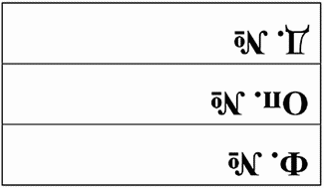
наименование архива
ПРАВИТЕЛЬСТВО ВОРОНЕЖСКОЙ ОБЛАСТИ
наименование учреждения
Правовое управление
наименование структурного подразделения

Д Е Л О N |  | ТОМ N

ПОСТАНОВЛЕНИЯ
ПРАВИТЕЛЬСТВА
ВОРОНЕЖСКОЙ ОБЛАСТИ
за 20 |  |  |  | год
с N |  |  |  |  | по N
 |  |  |  |  |  | (крайние даты)

 | Ф. N 3252
 | Оп. N 1 | На ____________ листах
 | Д. N
ХРАНИТЬ
ПОСТОЯННО

Приложение N 29
к п. 7.7.2, 7.7.4, 7.7.7

Список изменяющих документов
(в ред. указа губернатора Воронежской области от 09.10.2019 N 432-у)

Форма годового раздела сводной описи дел
постоянного хранения

Правительство  Воронежской области |  |  |  |  | УТВЕРЖДАЮ
Заместитель губернатора Воронежской области -
руководитель аппарата губернатора и правительства Воронежской области
Правовое управление
Фонд N |  | Р-3252
ОПИСЬ N |  |  | 1 |  | Подпись | Расшифровка  подписи
дел постоянного хранения |  |  |  |  | Дата | Расшифровка  подписи
за | 2018 |  | год |  | Дата | Расшифровка  подписи

Название раздела (структурного подразделения правительства области)
N п/п | Индекс дела | Заголовок дела | Крайние даты | Количество листов | Примечание
1 | 2 | 3 | 4 | 5 | 6

В данный раздел описи внесено ________________________________________ дел,
(цифрами и прописью)
с N ________________________ по N ___________________________, в том числе:
литерные номера: __________________________________________________________
пропущенные номера: _______________________________________________________

Наименование должности
составителя описи Подпись Расшифровка подписи

СОГЛАСОВАНО | СОГЛАСОВАНО
Протокол ЭК  правительства Воронежской области  от _______________ N _______________ | Протокол ЭПК  управления делами  Воронежской области  от _______________ N _______________

Приложение N 30
к п. 7.2.1, 7.7.7

Список изменяющих документов
(в ред. указа губернатора Воронежской области от 09.10.2019 N 432-у)

Форма годового раздела описи дел постоянного хранения
структурного подразделения правительства области

Правительство  Воронежской области |  |  |  |  | УТВЕРЖДАЮ
Заместитель губернатора Воронежской области -
руководитель аппарата губернатора и правительства Воронежской области
Правовое управление
Фонд N |  | Р-3252
ОПИСЬ N |  |  | 1 |  | Подпись | Расшифровка  подписи
дел постоянного хранения |  |  |  |  | Дата | Расшифровка  подписи
за | 2018 |  | год |  | Дата | Расшифровка  подписи

Название раздела (структурного подразделения правительства области)
N п/п | Индекс дела | Заголовок дела | Крайние даты | Количество листов | Примечание
1 | 2 | 3 | 4 | 5 | 6

В данный раздел описи внесено ________________________________________ дел,
(цифрами и прописью)
с N ________________________ по N ___________________________, в том числе:
литерные номера: __________________________________________________________
пропущенные номера: _______________________________________________________

Наименование должности
составителя описи Подпись Расшифровка подписи

Дата Подпись Расшифровка подписи

Приложение N 31
к п. 7.2.2, 7.7.7

Список изменяющих документов
(в ред. указа губернатора Воронежской области от 09.10.2019 N 432-у)

Форма годового раздела сводной описи дел по личному составу

Правительство  Воронежской области |  |  |  |  | УТВЕРЖДАЮ
Заместитель губернатора Воронежской области -
руководитель аппарата губернатора и
правительства Воронежской области
Фонд N |  | Р-3252
ОПИСЬ N |  |  | 1-л
дел по личному составу
за |  |  | год |  | Подпись | Расшифровка  подписи
 |  |  |  |  | Дата | Расшифровка  подписи

N п/п | Индекс дела | Заголовок дела | Крайние даты | Срок хранения | Количество листов | Примечание
1 | 2 | 3 | 4 | 5 | 6 | 7

В данный раздел описи внесено ________________________________________ дел,
(цифрами и прописью)
с N ________________________ по N ___________________________, в том числе:
литерные номера: __________________________________________________________
пропущенные номера: _______________________________________________________

Наименование должности
составителя описи Подпись Расшифровка подписи

СОГЛАСОВАНО | СОГЛАСОВАНО
Протокол ЭК  правительства Воронежской области  от _______________ N _______________ | Протокол ЭПК управления делами  Воронежской области  от _______________ N _______________

Приложение N 32
к п. п. 7.2.2, 7.8.4

Список изменяющих документов
(в ред. указа губернатора Воронежской области от 09.10.2019 N 432-у)

Форма акта о выделении к уничтожению документов,
не подлежащих хранению

Правительство Воронежской области |  |  |  | УТВЕРЖДАЮ
АКТ |  |  |  | Заместитель губернатора  Воронежской области -  руководитель аппарата губернатора и правительства Воронежской области
 | N
(место составления)
о выделении к уничтожению документов, не подлежащих хранению
 |  |  |  | Подпись | Расшифровка  подписи
 |  |  |  | Дата

На основании ______________________________________________________________
(название и входные данные перечня документов с указанием сроков хранения)
___________________________________________________________________________
отобраны к уничтожению как не имеющие научно-исторической ценности и
утратившие практическое значение документы фонда N Р-3252 правительства
____________________
Воронежской области
___________________
(название фонда)

N п/п | Заголовок дела (групповой заголовок документов) | Годы | Номер описи | Номер ед. хр. по описи | Кол-во ед. хр. | Срок хранения и номера статей по перечню | Примечание
1 | 2 | 3 | 4 | 5 | 6 | 7 | 8

Итого __________________________________ ед. хр. за __________________ годы
(цифрами и прописью)
Описи дел постоянного хранения за _____ годы утверждены, по личному составу
согласованы с ЭПК _________________________________________________________
(наименование архивного учреждения)
(протокол от __________ N __________)

Наименование должности
составителя описи Подпись Расшифровка подписи

Дата

СОГЛАСОВАНО

Протокол ЭК
правительства Воронежской области
от ______________ N ___________________

Приложение N 33
к п. 8.1.4

Список изменяющих документов
(в ред. указа губернатора Воронежской области от 24.03.2014 N 108-у)

Образец оформления заказа и приложения к заказу
на изготовление печатей и штампов

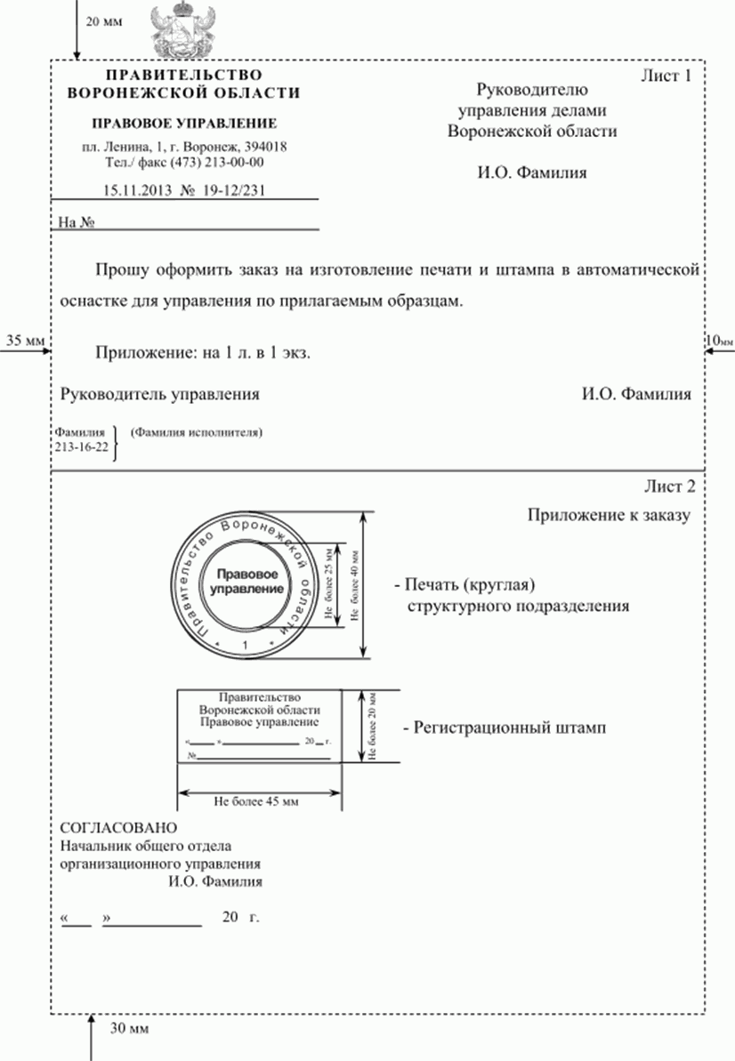

Приложение N 34
к п. п. 2.2.24, 8.2.3

Перечень
документов, на которых проставляется
оттиск гербовой печати

Список изменяющих документов
(в ред. указов губернатора Воронежской области от 24.03.2014 N 108-у,
от 17.10.2018 N 613-у)

1. Гербовой печатью заверяются документы, подписанные губернатором Воронежской области, заместителями губернатора Воронежской области, заместителем губернатора Воронежской области - руководителем аппарата губернатора и правительства Воронежской области, первыми заместителями председателя правительства области, заместителями председателя правительства Воронежской области, руководителями исполнительных органов государственной власти области:
(в ред. указа губернатора Воронежской области от 17.10.2018 N 613-у)
1.1. Служебные удостоверения.
1.2. Удостоверения к наградам Воронежской области.
1.3. Почетные грамоты правительства Воронежской области, благодарности губернатора Воронежской области.
1.4. Наградные листы к государственным и ведомственным наградам.
1.5. Договоры и соглашения.
1.6. Доверенности, в т.ч. доверенности на ведение дел в суде.
1.7. Банковские карточки исполнительных органов государственной власти области.
1.8. Сертификаты о выдаче ссуд на жилье военнослужащим.
1.9. Документы, заверение которых предусмотрено специальными нормативными актами.
1.10. Должностные регламенты гражданских служащих правительства Воронежской области и должностные инструкции работников правительства Воронежской области, замещающих должности, не являющиеся должностями государственной гражданской службы Воронежской области.
(п. 1.10 введен указом губернатора Воронежской области от 17.10.2018 N 613-у)
2. Гербовой печатью удостоверяются:
2.1. Штатные расписания, сметы расходов на содержание аппарата.
2.2. Утратил силу. - Указ губернатора Воронежской области от 17.10.2018 N 613-у.
2.3. Финансовые документы и отчеты, представляемые в казначейство, налоговые и статистические органы, фонды.
2.4. Документы по кассовым и кредитным операциям, расчетные чеки, приходные ордера, платежные поручения, справки о заработной плате.
2.5. Документы по материально-техническому обеспечению и снабжению правительства области.
2.6. Акты о выполненных работах и предоставленных услугах.
2.7. Акты ревизии, инвентаризации, приема-передачи товарно-материальных ценностей.
2.8. Гарантийные письма.

Приложение N 35
к п. 8.3.1.

Список изменяющих документов
(в ред. указа губернатора Воронежской области от 24.03.2014 N 108-у)

Форма журнала учета выдачи печатей и штампов

Ж У Р Н А Л
учета выдачи печатей и штампов

N п/п | Оттиски печатей и штампов | Наименование подразделения, где хранятся печати и штампы |  | Дата возврата и расписка о приеме печатей и штампов | Примечание
 |  | ФИО ответственного лица | Дата и расписка в получении
1 | 2 | 3 | 4 | 5 | 6

Приложение N 36
к п. 4.2.3

Список изменяющих документов
(в ред. указов губернатора Воронежской области от 24.03.2014 N 108-у,
от 09.10.2019 N 432-у)

Образец оформления акта об отсутствии документов
в принятой корреспонденции

УТВЕРЖДАЮ

Руководитель организационного
управления правительства
Воронежской области
Подпись Расшифровка
подписи
Дата

АКТ

15 января 2013 г. г. Воронеж

Мы, нижеподписавшиеся ведущий специалист общего отдела управления И.О. Фамилия и секретарь-референт общего отдела управления И.О. Фамилия, составили настоящий акт в том, что сего числа при вскрытии пакета с документами NN 67, 68, поступившего 14 мая 2013 года из войсковой части 32891, не оказалось документа за N 68.
Признаков вскрытия пакета при доставке не обнаружено.
Настоящий акт составлен в двух экземплярах. Экз. N 1 с приложением лицевой стороны пакета - войсковой части 32891, экз. N 2 - в дело управления.

Ведущий специалист
общего отдела управления Подпись И.О. Фамилия

Секретарь-референт
общего отдела управления Подпись И.О. Фамилия

